Mazda Italia e Associazione Peter Pan: da 10 anni insieme per raggiungere Neverland

Roma, 16 maggio 2017: La favola di Peter Pan narra la storia di un bambino che non voleva crescere e trascorreva la sua vita impegnato in una lotta senza quartiere contro il feroce Capitan Uncino.
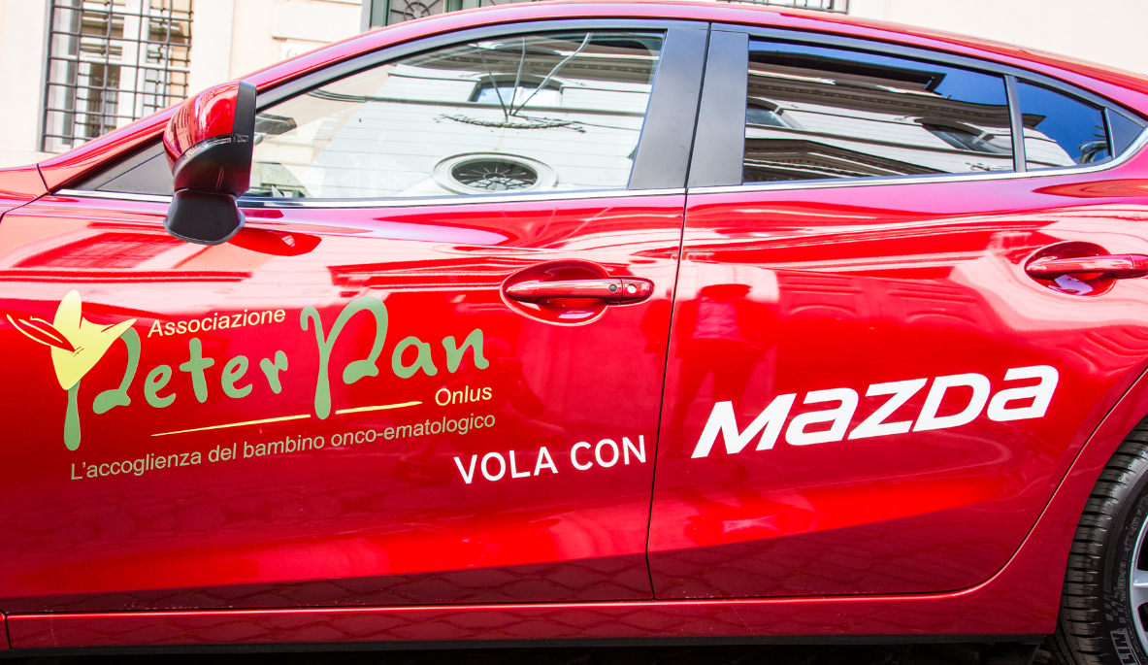
Un bimbo speciale con il potere di spiccare il volo e raggiungere la sua amata Neverland, "l’isola che non c'è", un luogo fantastico dove viveva in compagnia di tantissimi "bambini sperduti".
In un altro posto, a Roma, in altre isole, questa volta reali come il reparto oncologico dell'Ospedale Pediatrico Bambin Gesù e del Policlinico Umberto I, la favola si ripete. E' così che molti (bambini,) piccoli Peter Pan, combattono contro il loro personale Capitan Uncino, la loro malattia.
Per offrire un appoggio e un sostegno a questi bambini e adolescenti e alle loro famiglie, da 23 anni a Roma esiste una piccola "isola che non c'è", l'Associazione Peter Pan, che offre accoglienza alle famiglie dei piccoli che da ogni parte del mondo sono costretti a trascorrere periodi, a volte anche molto lunghi, a Roma, per curarsi.
Bambini e adolescenti che giocano con altri coetanei, mamme che condividono ricette di cucina da tutto il mondo, una mescolanza di culture, tradizioni e colori diversi, camere accoglienti e ben attrezzate, giochi, computer e libri: tutto questo, ma anche e soprattutto amore e accoglienza sono gli elementi alla base del supporto che Peter Pan regala a queste famiglie
Per far "volare" i piccoli Peter Pan ancora più velocemente per le strade di Roma, Mazda da 10 anni si impegna a sostenere l'Associazione con la consegna di una vettura in comodato gratuito che permette ai volontari di accompagnare i piccoli ospiti e le loro famiglie alle sedute di terapia.
Un'iniziativa che si inserisce nella filosofia aziendale Mazda basata sulle attenzione alle tematiche ambientali ma anche sul concetto di “migliorare il mondo attraverso la produzione”, concetto che inevitabilmente si focalizza anche sui risvolti più propriamente "sociali" dell’essere un’azienda leader del settore Automotive .
Mazda sostiene e condivide in pieno le finalità dell’Associazione, presieduta dalla Sig.ra Giovanna Leo, offrendo – per il decimo anno consecutivo -- in comodato gratuito per un intero anno una Mazda3 che consentirà a bambini e adolescenti, insieme alle loro famiglie, di raggiungere in comodità e sicurezza le strutture ospedaliere. “Poter affrontare questo tragitto nel caotico traffico capitoloni a bordo di una vettura così confortevole, sempre a loro disposizione, è una vera provvidenza per i nostri piccoli guerrieri e per i loro provati genitori. Ringraziamo Mazda dal profondo del nostro cuore per esserci ancora una volta al nostro fianco” ha dichiarato Giovanna Leo.
Un impegno che si rinnova quello di Mazda sul fronte della solidarietà.
Un aiuto concreto con il preciso obiettivo di offrire supporto ai “piccoli” ospiti dell’Associazione e alle loro famiglie.

